**缔造“心悦之城”——城市化的心理危机**

《明日之城》读书报告

1700013734 陳詩梵 心理与认知科学学院

1. **引言：**

想象你生活在一个巨大的都市，不只是你，整个世界的城市化进程已经达到100%，所有人都生活在两个巨型城市。这两个庞然大物被安置在两个巨大的转盘上，它们就像两个齿轮那样咬合旋转，这成为了最主要的城际交通方式——一天一次的旋转使两个城市的每处边缘都有机会到达另一边，这成了一种绝对公平的交通体系，是一种意义上的乌托邦。这是我曾经看过的一篇科幻小说（实在是找不到出处了，真的很抱歉）的基本设定，光是阅读这样的城市描述，我就不禁冒出一丝冷汗，别说是乌托邦了，这真是于我而言噩梦般的图景：所有的河谷、绿草、雨后湿润的泥土气息都被赛博朋克式的钢筋水泥所代替，人们在巨型城市中的活动就像在模型里挪动的蚂蚁，让人感觉人类完全失去了动物的属性，变成了另一种我根本无法理解的“活动体”。不仅人类的动物性消失，所谓人性，似乎也会被这样巨大的城市淹没——人和人的联系、纽带被量化成数据、情感被评价、思绪被记录，随着城市，人类也将自己“机器化”了。

因此，在阅读《明日之城》第二章梦魇之城时，我突然与那些上世纪20年代的德国人有了共鸣。那时候随着城市扩展和过度拥挤，人们开始担心在城市中生活的人已经在生物学上“退化”，征兵时，城市人口往往不符合征兵标准，而要从农村招募士兵来维持军队。这种担忧随之发展而成了对于城市的恐惧，认为是城市使人们变得缺乏安定、焦虑，容易抑郁且容易物质滥用。1920年代在德国，城市恐惧症是对于社会解体的一种恐惧，表现为自杀、酗酒以及性病。德国人的这种恐惧不无道理，如果以晚期智人的出现作为人类这一物种历史的开端，那么出现城市的时间只占这20万年中的1/20，而适应需要漫长的演化过程，人类大脑可能还没有发展出专门应对城市生活的部分。

1. **城市作为一种毒药——人类还未适应城市生活的系列证据**

2.1 人类社群的进化心理学观点

一个与之相关的例子是畅销书《社群的进化》提供的，我们大脑的社群交流人数上限停留在与其他灵长类动物相似的尺度上——大约150人，而这个人数范围正是狩猎采集时代人类社会一个宗族的平均数，超过这个人数范围，我们的大脑就无法应付，无法有效地处理与他们的关系（Dunbar, 2019）。然而，对于那些拥有百万级别粉丝的大型意见领袖，就算是粉丝群体中的千分之一对其谩骂攻击，他/她的大脑还是没有办法将这100个人视为微不足道的千分之一，而是由于这种原始的数量限制，认为“社群世界”中超过半数（100/150）的人都对他/她有敌意。

比社群大小更为重要的是人类在社群中缔结的重要关系的“质量”。我们其实并不是不能够“记忆”150人以上的关系，而是在小圈子中，我们建立了更为紧密的联系，而这种联系正是建立在你对小圈子中每一个个体的了解之上的。也就是说，正因为关系质量高，对每一个个体要记忆的信息就更多，对这些个体使用的社交策略也越多。我们发现的所谓社群数量上限，不只是绝对数量的上限，更是复杂程度的上限，这是我们能维系、维护、维持的关系总数。这些关系绝对不是只能把脸和名字匹配起来这么简单，而是“我能如何运用自己对他们的了解来经营管理这些关系，达到互相照顾的效果”（Dunbar, 2019）。

回到主题，城市生活的多彩使我们每天可接触的人比起在固定村落生活要显著增多，现代化的通讯模式更使人类要接触、能接触的个体数量拓宽了一个数量级，但是尽管绝对数量增加了，这些关系的质量却并不高。俗话说“远亲不如近邻”，但放到现在，适用度一再降低：城市生活使邻里关系从除亲属以外第二级，直降到除了见面打招呼（也可能不打）之外与陌生人无异。这种稀疏、分散的关系模式很可能会使现代人感受不到足够的社会支持，而引发一系列问题。

2.2 印证德国人的恐惧：城市里的人确实更加焦虑

一篇2011年发表在《Nature》上的文章一度引起人们的警醒：由德国曼海姆中央心理健康研究所（Central Institute of Mental Health in Mannheim, Germany）的Andreas Meyer-Lindenberg博士领导的研究团队发现，在应对压力环境，处理压力信息时，与住在乡村的人相比，城市居民的大脑似乎更难应对（Lederbogen et al., 2011）。

实验是这样的，被试被要求在fMRI仪器中解决数学题，数学题可能并没有那么难，但是需要集中注意才能解出。主试会在这期间给予被试压力，对被试说“请您集中精神”，“您是该实验中表现最差的人之一”。实验的目的并不是想要测试被试解决数学题的能力，而是研究被试在应对压力时，大脑处理恐惧、焦虑、情绪部分的反应，具体来说是杏仁核和周围的前扣带回皮层（pACC）。我们知道杏仁核负责评估威胁并产生恐惧、焦虑等反应，它与焦虑症、抑郁症以及城市中增加的其他行为(如暴力)有很强的关联，而pACC反过来又有助于调节杏仁核。

在压力重重的城市居民中，杏仁体激活更大，说明他们的大脑对于压力产生了更为激烈的情绪反应。在居住在小城镇的人中，激活要少一些；住在乡村中的人，杏仁核激活最小。而对于pACC，被试当时住的地方与结果没有那么显著的联系，而是他们从小长大的地方对于pACC的激活有显著的预测效果。从小在乡村长大的人pACC的激活最少，而拥有城市童年的人pACC的激活最多。令人警醒的部分在于，杏仁核与pACC在城市人口中有异常连接的现象，而在患有精神分裂症的患者中也经常看到pACC和杏仁核之间存在不稳定的联系。这就引出了接下来的话题：城市生活使各种心理障碍的发病率不断攀升，很可能，是城市让我们的“心”生病了。

2.3 城市中的压力及其结果

早在1965年，伦敦南部繁华区坎伯韦尔的卫生部门就开始有意识地记录该地区确诊精神分裂症、抑郁症、双相心境障碍或其他精神疾病的病例，几十年后，当精神病医生回顾这些珍贵数据时，他们惊讶的发现，精神分裂症的发病率从1965年的每十万人中11人增加至1997年每十万人中23人确诊，这几乎翻了整整一倍（Boydell et al, 转引自Abbott, 2012）。这不禁使人产生这样的疑问：城市生活的压力会增加患精神分裂症和其他精神疾病的风险吗？

答案似乎是肯定的，在2010发表的一项元分析（Peen, Schoevers, Beekman & Dekker, 2010）采用了自1985年以来曾经发表的20份人口调查数据，控制了各项有可能影响的混淆因素如年龄、性别、婚姻状况、社会阶层或种族后，仍然显示精神障碍的总患病率，特别是心境障碍（包括抑郁障碍、躁狂障碍以及双相障碍等）和焦虑障碍的患病率，城市都显著要比乡村高，研究者们发现城市生活会使焦虑障碍和心境障碍的风险分别增加21％和39％，所有精神障碍的风险上升38%。对于精神分裂症，这种城市-乡村风险因素对比则更为被广泛证实，Pedersen等人在2001年对于丹麦人口的研究显示，出生地的城市化水平越高，生活在城市化水平越高的城市，居住时间越久，罹患精神分裂症的风险就越大，而当被试生命的前15年生活在城市化水平最高的城市（丹麦有城市化的5级量化系统）时，风险增加至2.75倍（见图1）。2012年最新的元分析（Vassos, Pedersen, Murray, Collier & Lewis, 2012）得出了一个这样的数字：城市环境的精神分裂症风险估计是大多数农村环境的2.37倍，这比精神分裂症家族史（三代）风险都要来得更大！而且，这与Andreas Meyer-Lindenberg等人得出的结果高度相似：不仅是当前居住时的城市压力，儿时曾经感受到的城市压力也会成为日后的风险因素。

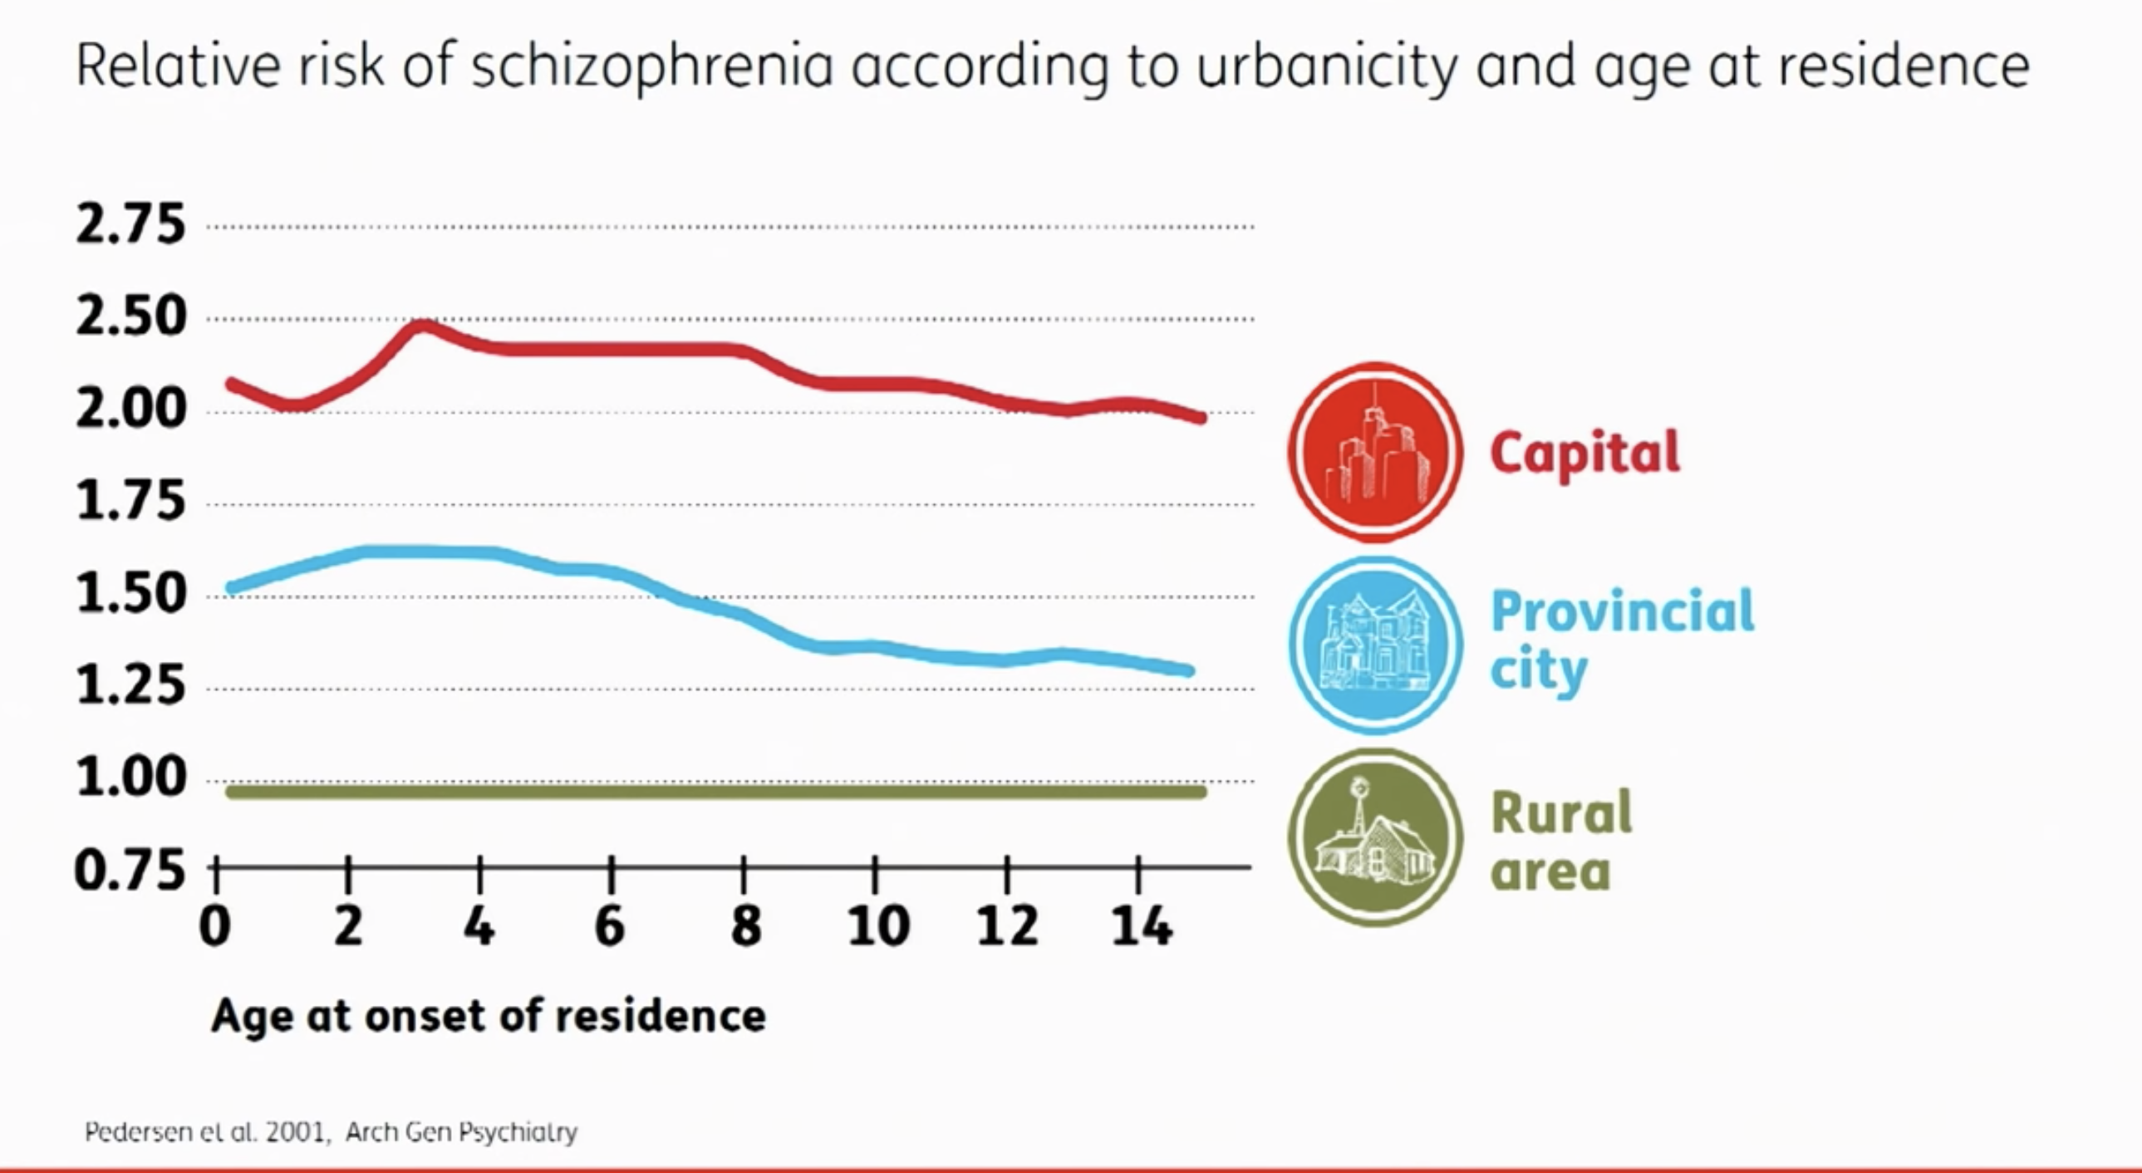

图1:精神分裂症在城市、城镇和乡村中的相对风险

（转引自Mazda Adli 2013年 Tedx Talk）

德国研究人员和临床医生Mazda Adli曾经在2013年登上Tedx Talk 的舞台（www.youtube.com/watch?v=chmRjQP8-e0），在那里他阐述了城市里的压力应激源会对人类大脑产生怎样的影响，Adli认为，城市里的社交应激源可以分为两个部分：一部分是由于人群密度而产生的巨大的“社交密度”，另一部分是由于社会支持缺乏而产生的“社会隔离”，这两部分合在一起就成了最矛盾的城市社交特征：人群中的孤独感（见图2）。Adli说：“显然，我们的大脑不能完美适应高密度的大都市生活。” “在我看来，如果同时出现社交密度和社会隔离的高风险个体遭遇重大事件打击……那么后果可能就是与城市压力有关的精神疾病。”这与我们在第2.1节中的猜想是类似的。

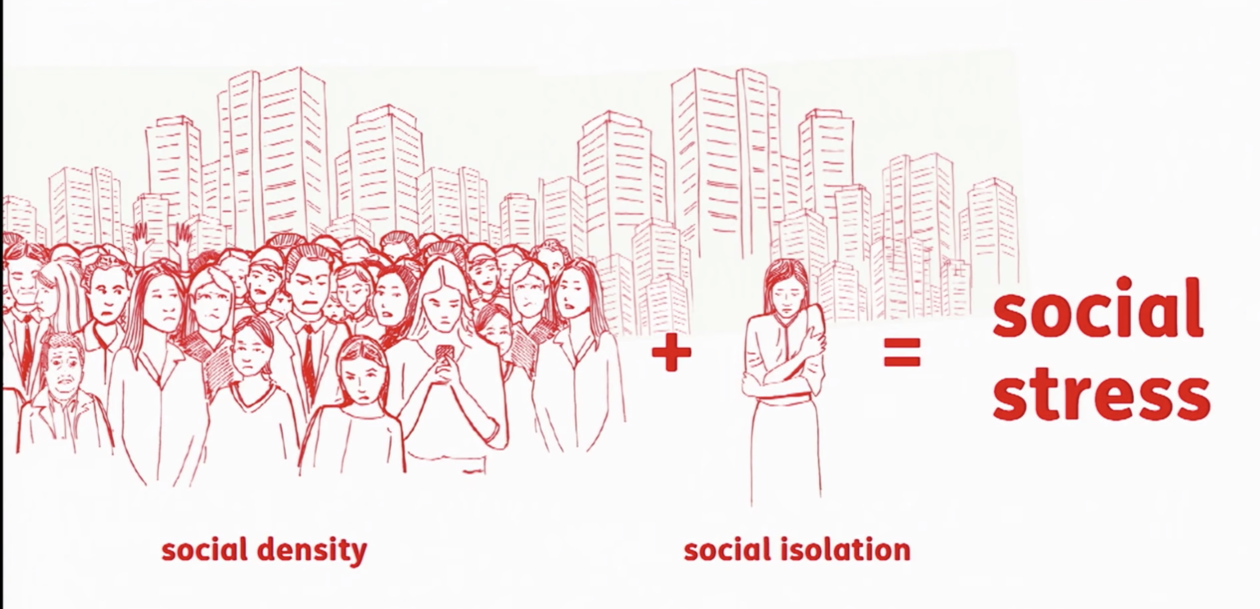

图2:Adli的社交压力理论假说

（引自Mazda Adli 2013年 Tedx Talk）

然而必须要指出的是，并不是说“城市让我们生病”，而是城市生活中产生的压力会带来心理健康上的风险。我们知道压力能引发精神障碍——而现代城市生活被广泛认为是充满压力的。城市居民通常比那些远离城市的人要面对更多的噪音、更多的犯罪、更多的贫民窟和更多的拥挤在街道上的人。而这种城市特有的压力会与我们的大脑产生交互反应，这时如果我们有进一步的生理或是心理易感性（即拥有可能引发心理障碍的基因、认知思维模式等），那么它们的交互作用就会引爆，表现为真实出现的障碍。

在这个超过一半的人都居住在城市的现代世界，如何应对这个问题，成了城市规划新的难题。不止一位研究者都在研究最后的展望中提出，心理健康也应该被划入城市规划的考量中，Andreas Meyer-Lindenberg说：“如果科学家们能找出城市中哪些方面的压力最大，那么这些发现可能有助于改善城市地区的规划设计。”“每个人都希望城市变得美丽，但没有人知道这意味着什么，更宽阔的街道吗？更高的摩天大楼吗？更多的城市绿化吗？”城市规划者建立了许多理论和与之相关的法律法规，而这些与城市相关的心理学研究会为城市规划法规提供坚实的科学依据。令人感到振奋的是，这种跨界合作正在进行！

1. 心悦之城——基于人类心理健康的未来城市图景

根据Nature News 2012年的报道，Meyer-Lindenberg当时计划了一个更雄心勃勃的科研项目，他与开发出了具有极高分辨率城市地图的海德堡大学地理学家合作，还求助了德国卡尔斯鲁厄理工学院（Karlsruhe Institute of Technology）物理学家，一同开发出了一个具备定位和实验功能的移动设备。被试将会在一个星期内被记录跟踪行动轨迹，并在路过特定地点如绿地或特别嘈杂的十字路口时，被立即询问他们的心理状态，或者被要求在现场完成一个认知测试。然后，研究将要求被试进入实验室进行fMRI研究，以检查他们是如何处理压力和情绪的。通过将脑成像数据与他们在不同地点的心理状态相关联，研究小组希望追踪城市生活的不同方面是如何影响大脑的——例如，在公园里散步是否真的对杏仁核和扣带皮层有镇静作用。这个项目也受到了城市规划师的注意，德国达姆施塔特技术大学（Technical University of Darmstadt）建筑师和城市规划师Annette Rudolph-Cleff在阅读Meyer-Lindenberg发表的论文后联系了他，想要为他的新项目出谋划策，Rudolph-Cleff表示“目前我们对这座城市了解得太少，我们需要这些新技术和方法来帮助我们就如何最好地发展这座城市做出决策。”

而这个令人振奋的科研项目在2019年已经落实！研究成果发表在了Nature neuroscience上，研究者们证实了身处城市绿地（城市里的树木、草坪和公园）能够提高在日常生活中城市居民的主观幸福感，特别是在精神病发病率较高和绿色资源较少的地区。较高的与城市绿地相关的积极情绪与较弱的前额叶活动相关，这表明身处于城市绿地可能弥补了因为城市化而减少的情绪神经调节能力（Tost, Reichert, Braun, Reinhard, Peters, Lautenbach, ... & Meyer-Lindenberg, 2019）。

就如同霍华德的三个磁铁理论所说的那样，城市虽然拥挤、可能带来苦痛，但是却有着乡村所没有的巨量的机会，因为人有自我实现的需要，所以从总体而言，城市化是一个必然的进程，到2050年，预计全球三分之二的人口将居住在城市，人类环境的快速城市化对社会、公共卫生和政策制定者具有深远的影响。这一单一项目的发现能推动德国的政府规划更多的城市绿地吗？目前还没有迹象，但如果有更多像Meyer-Lindenberg这样的研究者提供坚实的实验证据，有更多像Rudolph-Cleff这样的城市规划师关注这些结果，是否就能创造出一个建立在人类真正需求之上的城市规划理论呢？我们会建立起充满“心悦之城”的世界吗？让我们拭目以待。

**参 考 文 献 & 网 页**

**主要参考书： Hall, P. (2009). 明日之城. 同济大学出版社.**

Abbott, A. (2012). Stress and the city: Urban decay. *Nature News*, 490(7419), 162.

Dunbar, R. (2019). *社群的进化(How many friends does one person need?: Dunbar's number and other evolutionary quirks)*. 四川人民出版社.

Lederbogen, F. , Kirsch, P. , Haddad, L. , Streit, F. , Tost, H. , & Schuch, P. , et al. (2011). City living and urban upbringing affect neural social stress processing in humans. *Nature*, 474(7352), 498.

Pedersen, C. B., & Mortensen, P. B. (2001). Evidence of a dose-response relationship between urbanicity during upbringing and schizophrenia risk. *Archives of general psychiatry*, 58(11), 1039-1046.

Peen, J., Schoevers, R. A., Beekman, A. T., & Dekker, J. (2010). The current status of urban‐rural differences in psychiatric disorders. *Acta Psychiatrica Scandinavica*, 121(2), 84-93.

Tost, H., Reichert, M., Braun, U., Reinhard, I., Peters, R., Lautenbach, S., ... & Meyer-Lindenberg, A. (2019). Neural correlates of individual differences in affective benefit of real-life urban green space exposure. *Nature neuroscience*, 22(9), 1389-1393.

Vassos, E., Pedersen, C. B., Murray, R. M., Collier, D. A., & Lewis, C. M. (2012). Meta-analysis of the association of urbanicity with schizophrenia. *Schizophrenia bulletin*, 38(6), 1118-1123.

Mazda Adli’s Tedx Talk : www.youtube.com/watch?v=chmRjQP8-e0